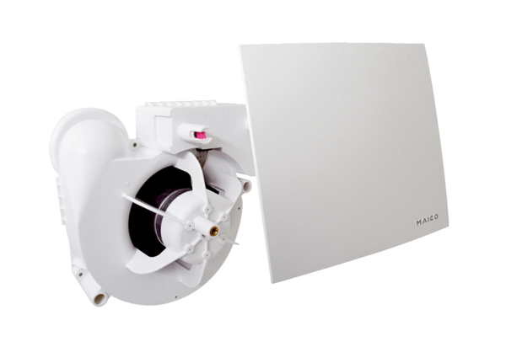Ventilátor egység ER 60 EGCsomagolási egység: 1 darabVálaszték:
Termékszám: 0084.0374Gyártó: MAICO

